Efecto de la endocría en caracteres relacionados con la calidad del fruto de zapallo

Effect of inbreeding on the quality traits of squash fruit

Sanín Ortiz Grisales¹, Diosdado Baena García², Franco Alirio Vallejo Cabrera³
^{1,2,3}Facultad de Ciencias Agropecuarias, Universidad Nacional de Colombia, AA 237, Palmira, Valle del Cauca, Colombia. Autor para correspondencia: sortizg@unal.edu.co
Rec. 28-09-07 Acep. :03-09-09

Resumen
Se evaluó el rendimiento y características relacionados con la calidad del fruto de seis introducciones de zapallo, Cucurbita moschata Duch., a libre polinización (S₀) y en las líneas endocriadas S₁ y S₂. La endocría acompañada de selección no causó efectos negativos en las variables producción por planta, espesor de la pulpa del fruto, color de la pulpa del fruto y materia seca en el fruto.
Palabras clave: Cucurbitácea, Cucurbita moschata, endogamia, producción vegetal, pulpa de legumbres, zapallo, ayote, Colombia, América Central.

Abstract
Yield and related traits with fruit quality for six squash introductions Cucurbita moschata Duch. from open pollination (S₀) and their respective inbreeding lines (S_{>1} and S₂) was measured. It was determined that inbreed accompanied by selection didn't cause negative effects of depression in yield and agribusiness characteristic: plant production, wall fruit thickness , color of the fruit flesh and dry matter in fruit.
Key words: Cucurbita moschata Duch., inbreeding, yield, fruit wall thickness.

Introducción
La planta de zapallo, Cucurbita moschata Duch., es alógama y monoica; las flores son abundantes, efímeras, solitarias y unisexuales (Vallejo, 1984). Las flores estaminadas son precoces (28 a 35 días pos-siembra), nacen en la parte media de los tallos con pedúnculos largos y las pistiladas, más tardías (30 a 45 días pos-siembra), nacen hacia los extremos con pedúnculos cortos y gruesos seguido por un ovario ínfero (Montes, 2003). La relación de flores pistiladas y estaminadas varía entre 4:1 a 17:1 por planta (Vallejo y Gil, 1998), lo que asegura la polinización cruzada por abejas y reduce al mínimo la posibilidad de endogamia (Whitaker, 1984). Sin embargo, en un huerto típico que posee una sola planta de zapallo, el transporte de polen ocurre entre flores pistiladas y estaminadas de la misma planta, lo que ha sucedido de manera recurrente por muchos años (Allard, 1978) y ha generado un mecanismo de autofecundación en una planta alógama, aparentemente sin menoscabo de su desempeño productivo.
La endocría se ha utilizado en programas de mejoramiento para la fijación de genotipos de interés agronómico (Allard, 1978), separar genotipos favorables (Vallejo y Gil, 1998) y disminuir el porcentaje de heterocigotos en la población (Jansen y Jansen, 1990; Della Vecchia et al., 1993). Pero también la endocría reduce la media de la población asociada con la pérdida del vigor ('fitness') particularmente en alógamas (Vallejo y Gil, 1998), aumenta la varianza genética entre familias y la disminuye dentro de familias (Falconer y Mackay, 1996) con aumento progresivo de la varianza aditiva (sA) a expensas de la dominancia (sD) en líneas totalmente homocigotas (Ceballos, 1998).
En zapallo, la endogamia es considerada como una estrategia obligada en el proceso de selección de buenos progenitores (Vallejo y Estrada, 2002). La depresión por endogamia no es muy notable en Cucurbitáceas (Allard, 1978), aunque se ha registrado en líneas avanzadas de pepino Cucumis sativus, ahuyama Cucurbita moschata Duch, melón Cucumis melo y sandía Citrullus lanatus (Robinson, 1999; Cardoso, 2004; Berenjl, 1986; Hallaver, 1999).
Con base en los enunciados anteriores es necesario conocer la respuesta a la endocría de diferentes introducciones de zapallo, provenientes del Programa de Hortalizas de la Universidad Nacional de Colombia sede Palmira, con el fin de identificar los progenitores que constituirán la base para adelantar estudios tendientes a la obtención de cultivares mejorados. Por tanto, la investigación tuvo como objetivo documentar el comportamiento de seis introducciones de zapallo (Cucurbita moschata Duch.) en tres generaciones de endocría: libre polinización (S₀), primera y segunda generación de endocría (S₁ y S₂, respectivamente).
Materiales y métodos
El trabajo se realizó en el segundo semestre de 2006, en el Centro Experimental de la Universidad Nacional de Colombia, sede Palmira, localizado en el municipio de Candelaria (03° 25' norte y 76° 25' oeste, a 980 m.s.n.m., 26 °C de temperatura, 1100 mm de precipitación promedia anual y 76% de humedad relativa) (Montes, 2003), en el Valle del Cauca, Colombia.
Se emplearon seis introducciones a libre polinización (S₀) y las líneas endogámicas S₁ y S₂ derivadas de las primeras, seleccionadas por características de calidad del fruto (Cuadro 1). En ellas se evaluaron los caracteres siguientes: producción por planta (PPL, kg), espesor de la pared del fruto (EPF, cm.), color de la pulpa del fruto (COLOR, 1-15 en la escala de Roche, donde 1 es blanco y 15 amarillo intenso) y materia seca en el fruto (MSF, %).
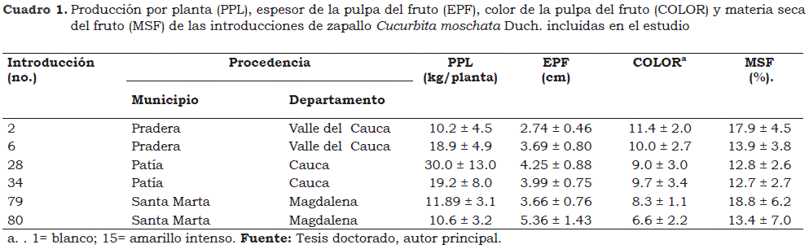
Se usó un diseño de bloques completos al azar con tres repeticiones y cinco plantas por repetición. El análisis de los resultados se hizo utilizando el paquete estadístico SAS con el protocolo de Cadena et al. (1998), con base en la hipótesis de no-depresión por endogamia entre generaciones S₀, S₁ y S₂ (H₀ = µ₀ = µ₁ = µ₂). El valor de la depresión por endogamia en función de generaciones de endogamia es:
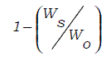
donde, w_{s} es el valor promedio del carácter en las plantas endocriadas y w_{o} es el valor promedio del carácter en las plantas no-endocriadas (Hayes et al., 2005).
Resultados y discusión
En el Cuadro 1 aparecen los efectos de la endocría en los caracteres de producción por planta (PPL), espesor de la pulpa del fruto (EPF), color de la pulpa del fruto (COLOR) y materia seca del fruto (MSF) en zapallo.
En los casos de la producción por planta y espesor de la pulpa del fruto, la introducción 2 presentó reducciones en ambos caracteres debidas a endocría (P < 0.01) al pasar de la generación S₀ a S₁, no obstante, al pasar de S₁ a S₂ su producción aumentó (P < 0.01); mientras que de S₀ a S₂ fue estable (Cuadro 2).
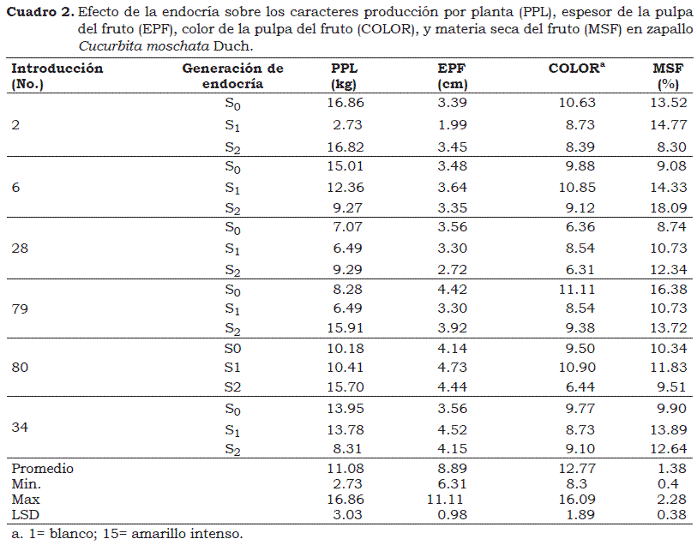
Las introducciones 6, 28 y 80 mostraron comportamientos estables en producción en las tres generaciones. La introducción 79 experimentó aumento de producción al pasar de la generación S₀ a S₂, mientras que la introducción 34 presentó depresión.
El color de la pulpa del fruto en las introducciones 2, 6, 79 y 34 fue similar en las tres generaciones. En la introducción 28 aumentó al pasar de S₀ a S₁ y se estabilizó en la generación S₂ siguiente, permaneciendo similar al color en S₀. El comportamiento de este carácter fue errático en las tres generaciones de la introducción 80 (Cuadro 2).
El contenido de MSF fue constante en las tres generaciones de endocría de las introducciones 28, 80 y 34. Para este mismo carácter, la introducción 2 fue estable entre las generaciones S₀ y S₁ y redujo el desempeño (P < 0.01) en la generación S₂. La introducción 6 mostró una tendencia de aumento en el contenido de MSF al pasar de una a otra generación de endocría (Cuadro 2). La introducción 79 presentó los cambios más drásticos en el porcentaje de MSF (P < 0.05). En general, la introducción 2 fue la más sensible a la endocría y presentó reducciones en los caracteres PPL y EPF al pasar de la generación S₀ a S₁. Las introducciones 79 y 80 presentaron cambios no significativos para EPF y color de pulpa, respectivamente (Cuadro 3).
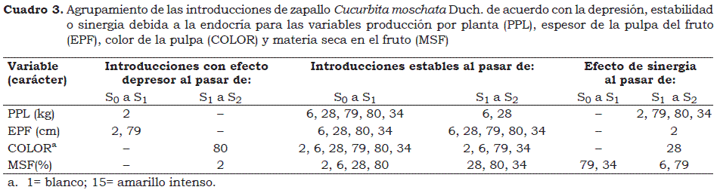
La estabilidad y sinergia positiva (aumento de las variables) en los caracteres bajo estudio a través de introducciones y generaciones de C. moschata son hallazgos importantes y corroboran los resultados de Vallejo y Gil (1998) trabajando con especies del género Cucurbita. Estos hallazgos fueron evidentes en los aumentos en las variables evaluadas en las generaciones S₀ y S₁ de las introducciones 79 y 34 y en especial para MSF al pasar de S₁ a S₂ en las introducciones 2, 79, 80 y 34. Lo anterior supondría depresión por endocría, dando lugar a plantas subvitales y de escasa productividad (Falconer y Mackay, 1996), caso que no se presentó en este estudio y fue un fenómeno poco frecuente, tal como lo determinó Cardoso (2004).
De otro lado, si la endogamia es una alternativa para cambiar la frecuencia genotípica de una población y por lo tanto la expresión del carácter en estudio (Falconer y Mackay, 1996), la razón posible para la estabilidad e incremento en las variables analizadas puede estar en la heterogeneidad de los genotipos heterocigotos de las introducciones a libre polinización S₀ de C. moschata, que supone alta dominancia (s²D) cuando no hay endocría (Ceballos, 1998) e interacciones de dominancia por dominancia (s²DD) con probable presencia de dominancia remanente a expensas de la aditividad a medida que se acentúa la endocría (Roy, 2000).
Hayes et al. (2005) al endocriar durante tres años plantas de Cucurbita pepo cv. Texana, encontraron que la depresión por autofecundación puede afectar o no el vigor y la germinación del polen, el número de frutos por planta ó semillas por fruto, lo que podría estar influido por factores ambientales.
Así mismo, la depresión por endocría, en sentido estricto, es debida a consecuencias directas de la interacción interalélica o de dominancia y no ocurre cuando la acción génica es enteramente aditiva, esto es, cuando existe endocría a 100% (Fox, 2005). En el caso presente sólo existía 0%, 50% y 75% de endocría en las introducciones a libre polinización (S₀), S₁ y S₂,. respectivamente. En generaciones endogámicas tempranas puede aparecer el fenómeno de epistaxis sinérgica (Crow y Kimura, 1970) incrementando las variables de producción, tal y como aconteció con el número y peso comercial del fruto de C. sativus en 12.6% y 7.72% al pasar de S₀ a S₁, respectivamente (Godoy et al., 2005).
Conclusiones
- Todas las introducciones presentaron comportamiento estable o sinergia al pasar de variedad a libre polinización a línea S₁, excepto las introducciones 2 y 79 en las cuales se redujo el espesor de la pared del fruto.
- Las líneas presentaron comportamiento estable o sinergia al pasar de línea S₁ a S₂, excepto 2 y 80, en las que se deprimieron el color y la materia seca del fruto, respectivamente.
- Algunas introducciones y líneas de zapallo C. moschata Duch. fueron refractarias al efecto negativo de la endocría cuando ésta se acompaña de selección.
Agradecimientos
Este artículo se derivó de la tesis presentada por Sanín Ortiz Grisales para optar al título de Doctor en Ciencias Agropecuarias con énfasis en Mejoramiento de Plantas, con la cooperación entre la Vicerrectoría de Investigación, el Programa de Hortalizas de la Universidad Nacional de Colombia, sede Palmira, y los recursos propios del autor principal.
Referencias
Allard, R. W. 1978. Principios de la mejora genética de las plantas. Barcelona. Omega. 498 p.
Berenji, J. 1986. Hybrid vigor of naked seeded oil pumpkin, Cucurbita pepo L. J. Ed. Oil Ind.(Uljarstvo) 23 (3/4):79 - 85.
Cadena, S. R.; Chávez, C. B.; y Muñoz, F., J. 1998. Aplicación SAS en el diseño experimental. Universidad Nacional de Colombia sede Palmira. 91 p.
Cardoso, A. I. 2004. Depressão por endogamia após quatro gerações sucessivas de autopolinização em abóbora. Piracicaba, Braz. Sci. Agric.61(2):224-227.
Ceballos, L. H. 1998. Genética cuantitativa y Fitomejoramiento. Universidad Nacional de Colombia sede Palmira. 524 p.
Crow, J. F. y Kimura, M. 1970. An introduction to population genetics theory. Nueva York. Harper y Row. 591 p.
Della Vecchia, P. T.; Terenciano Sobrinho, P.; y Terenciano, A. 1993. Breeding bush types of C. moschata with field resistance to PRSV-w. Maryland. Cucurbit Genet. Coop. 16:70-71.
Falconer, D. S. y Mackay, T. F. 1996. Introduction to quantitative genetics. Londres. Prentice Hall. 464 p.
Fox, Ch. W. 2005. Problems in mesuring among-familiy variation in inbreeding drepression. Am J. Bot 92(11):1929 -1932.
Godoy, A. R.; Oviedo, V. R. S.; Cardoso A., I., I. 2005. Análise endogâmica de uma população de pepino caipira. Hortic. Bras. 23 (3): 785-788.
Hallauer, A. R. 1999. Heterosis: What have we learned, what have we done, and where are we headed? En: Coors, J. G ; Pandey, S. (eds.). Genetics and exploitation of heterosis in crops. Proc. Intern. Symp. Heterosis in Crops. Mexico City, 18-22 agosto, 1997. p. 483 - 492.
Hayes, C. N.; Winsor, J. M; y Stephenson, A. G. 2005. Environmental variation influences the magnitude of inbreeding depression in Cucurbita pepo ssp. Texana (Cucurbitaceae). Evolution 59(2):276–286.
Jansen, R. C. y Jansen, J. 1990. On the selection for specific genes by single seed descent. Euphytica 51(2):131-140.
Montes, C. 2003. Colecta, caracterización morfológica y evaluación agronómica de germoplasma colombiano de zapallo Cucúrbita moschata Duschesne. Exp. Poir. Tesis Maestría. Universidad Nacional de Colombia sede Palmira. 80 p.
Robinson, R. W. 1999. Methods for producing hybrid cucurbit seed. J. New Seeds 1(1):47.
Roy, D. 2000. Plant breeding analysis and explotation of variation. Pangbourne. Alpha Sci. Intern. 699 p.
Vallejo, C. F. y Estrada, S. E. 2002. Mejoramiento genético de plantas. Universidad Nacional de Colombia sede Palmira. 402 p.
Vallejo, C. F. y Gil, V. O. 1998. Efecto de la endocría sobre algunos caracteres agronómicos del zapallo, Cucurbita moschata Poir. Acta Agronómica. 48:46 - 50.
Vallejo, F. A. 1984. Genética del género Cucurbita. Universidad de São Paulo. Escola Superior de Agricultura Luiz de Queiroz, Piracicaba. 47 p.
Whitaker, T. W. 1984. A collection of wild and cultivated Cucurbitaceae from Zambia. Cucurbit Genet Coop. 7: 89-90. (Disponible en internet URL: http://genome.cornell.edu/cgc/cgc7/cgc7_40.htm

